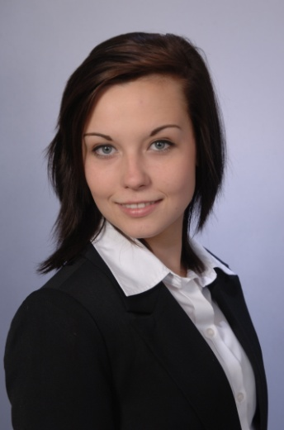LEBENSLAUF

Persönliche Daten

Name Fleischer, Nadine

Geburtsdatum 04.05.1994

Geburtsort Osnabrück

Familienstand ledig

Staatsangehörigkeit deutsch

Schulbildung

2000 – 2007 Grundschule „Karl Liebknecht“, Neuruppin

2007 – 2011 Oberschule „Alexander Puschkin“, Neuruppin

2011 – 2014 Oberstufenzentrum Ostprignitz-Ruppin/Berufliches Gymnasium

2014 Hochschule für Technik und Wirtschaft Berlin

Berufserfahrung/Praktika

Praktika:

15.03 – 30.03.2010 „Ruppiner Medien GmbH“ ,Neuruppin

06.12 – 22.12.2010 „Ruppiner Papier- und Folienwerke GmbH“ ,Neuruppin

Ferienjob/Nebenjob:

19.07 – 15.08.2010 „Hotel Brandenburger Hof“ , Neuruppin

26.06 – 08.07.2011 „Ruppiner Papier- und Folienwerke GmbH“ ,Neuruppin

01.05 – 01.08.2014 „McDonalds“, Linum

01.07.2013 - 01.02.2014 „Kaufland“, Neuruppin

01.12 – 26.02.2015 „Kaufland“, Berlin-Niederschöneweide

Besondere Kenntnisse

Sprachen Englischkenntnisse seit 12 Jahren

Russischkenntnisse seit 3 Jahren

Sonstiges

Führerschein Besitz des Führerscheins der Klasse B,

sowie Sportbootsführerschein-Binnen

Hobbys Sport, Zeichnen, Schlauchbootgeschicklichkeitsslalom